Presseinformation

Auf Höhenflug: EDAG aeromotive GmbH feiert zehn-jähriges Bestehen dank verlässlicher Expertise und innovativen Projekten

Ingolstadt, 03.08.2023 - Die EDAG aeromotive GmbH feiert mit Blick auf eine Vielzahl erfolgreich realisierter Projekte für die Luftfahrtindustrie ihr zehnjähriges Bestehen. Dank dieser langjährigen Expertise sind die Aeromotive-Spezialisten stets mit den aktuellen Entwicklungen der Branche vertraut. Als Bestandteil des weltweit größten unabhängigen Engineering-Dienstleisters in der Fahrzeug- und Produktionsanlagenentwicklung, der EDAG Group, lassen sich Synergien nutzen, die einen hohen Kundenvorteil versprechen: Der Transfer innovativer Automotive-Technologien in die Luftfahrtindustrie hilft dabei, die hohen Qualitätsansprüche an die Entwicklungen der Luft- und Raumfahrtbranche zu realisieren.

Ein Beispiel für eine solche Verknüpfung zukunftsweisender Methodiken über unterschiedliche Branchen hinweg ist das Modellbasierte Testen (MBT). Darunter versteht man die Nutzung von Modellen zur automatisierten Generierung von Testfällen und Testfallbeschreibungen. So evaluiert das System eigenständig mögliche Testszenarien - abhängig von den zuvor definierten Faktoren. Durch die vereinfachte Steuerbarkeit in der Testfallentstehung wird der Testprozess wirtschaftlicher und die Testqualität personenunabhängiger. Allen Ansätzen des Modellbasierten Testens gemein ist die Ableitung von Testfällen aus einer graphischen Darstellung der Testidee: Dem Testmodell. Die Darstellung der zu erprobenden Szenarien werden komplett in grafischer Form dargestellt – in einem Aktivitätendiagramm nach UML (Unified Modeling Language). Das System generiert hieraus ausführbare Testfälle und stellt damit einen weiteren Baustein für eine vollständige Automatisierung des Testprozesses dar.

“Die Luftfahrtindustrie ist Vorreiter und oftmals erster Anwender neuartiger Technologien”, erklärt Ralf Rudolf, Geschäftsführer der EDAG aeromotive GmbH. “Die Entwicklungszyklen sind aufgrund der hohen Komplexität des Endprodukts aber langwieriger als etwa in der Automobilbranche. Automatisiertes Testen von Software trägt nun wesentlich zur Effizienzsteigerung bei, da Kapazitäten entlastet und die Entwicklungsgeschwindigkeit erhöht wird.” Die EDAG aeromotive GmbH übernimmt in diesem Prozess unter anderem neben der Erstellung und Pflege kompletter Testprozeduren (inkl. Testdokumentation) auch die Durchführung von manuellen bzw. halb- und vollautomatisierten Testprozeduren. Diese Expertise im Bereich der Testautomatisierung fließt zudem in der Pflege und Modernisierung von geskripteten und GUI-basierten Testabläufen ein. Mittels effizientem Regressionstesting sowie ausführlichem Bug-Tracking und Reporting unterstützt die EDAG aeromotive GmbH ihre Kunden in der Qualitätssicherung des Softwaretools.

Was einst als kleine Sparte begann, ist heute eine eigene Gesellschaft mit knapp 50 Beschäftigen: Seit nun also einer Dekade schon entwickelt die EDAG aeromotive GmbH, eine Tochtergesellschaft der EDAG Group, Engineering-Lösungen für die Bereiche Aerospace und Defence. Die Erfolgsgeschichte des Unternehmens mit Sitz in Ingolstadt hat ihren Ursprung im Jahr 2011: Als Abteilung für Luft- und Raumfahrttechnik unter dem Dach der damaligen BFFT Gesellschaft für Fahrzeugtechnik mbH beginnt eine Handvoll Experten die Arbeit in diesem Segment mit dem Ziel, innovative Fahrzeugtechnologien in die Luftfahrtindustrie zu transferieren. Aufgrund der Fähigkeit, die hohen Qualitätsstandards im Aerospace Engineering von Beginn an zu erfüllen, verzeichnet die Abteilung stetiges Wachstum, bis es 2013 schließlich zur Gründung einer eigenständigen Gesellschaft kommt – der BFFT aeromotive GmbH. Noch im Gründungsjahr 2013 wird das Unternehmen zum sogenannten StratX 2020 Supplier des Partners Airbus Defence & Space ernannt. Dieses Vertrauen ist die Basis der positiven Unternehmensentwicklung.

Seit 2014 gehört die BFFT aeromotive GmbH der EDAG Group an. Mit der Umfirmierung untermauert die EDAG aeromotive GmbH die Zugehörigkeit zur EDAG Group. Seit März 2020 firmiert die Competence Area für Aerospace und Defence Technology der EDAG Engineering GmbH unter dem Namen EDAG aeromotive. Als Bestandteil des weltweit größten unabhängigen Engineering-Dienstleisters in der Fahrzeug- und Produktionsanlagenentwicklung erhält die EDAG aeromotive GmbH zusammen mit Kunden und Partnern Zugang zum weltweiten EDAG Netzwerk. Als langjährige Expertin im Bereich Aerospace & Defence Technology ist die EDAG aeromotive GmbH stets mit den aktuellen Entwicklungen der Branche vertraut. Neue Trends der Soft- und Hardwareentwicklung in der Luftfahrtindustrie erkennen die Expertinnen und Experten frühzeitig und wandeln die sich ergebenden Chancen in Wettbewerbsvorteile für Kunden, indem aktuellen Marktentwicklungen schnell analysiert und marktreife Lösungen entwickelt werden. Die EDAG aeromotive GmbH unterstützt ihre Kunden zudem in der Fertigung, der Validierung und der Entwicklung von Systemumgebungen für Prüf-, Analyse- und Auswerteanwendungen.

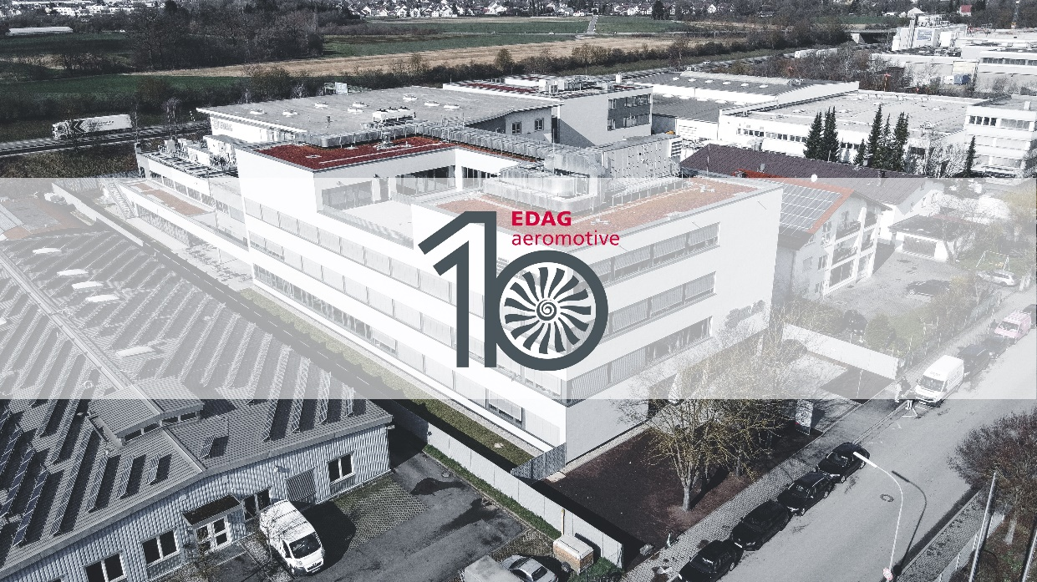

Feiert ihr zehnjähriges Bestehen und eine Vielzahl erfolgreicher Projekte: Die EDAG aeromotive GmbH (Foto: EDAG Group)
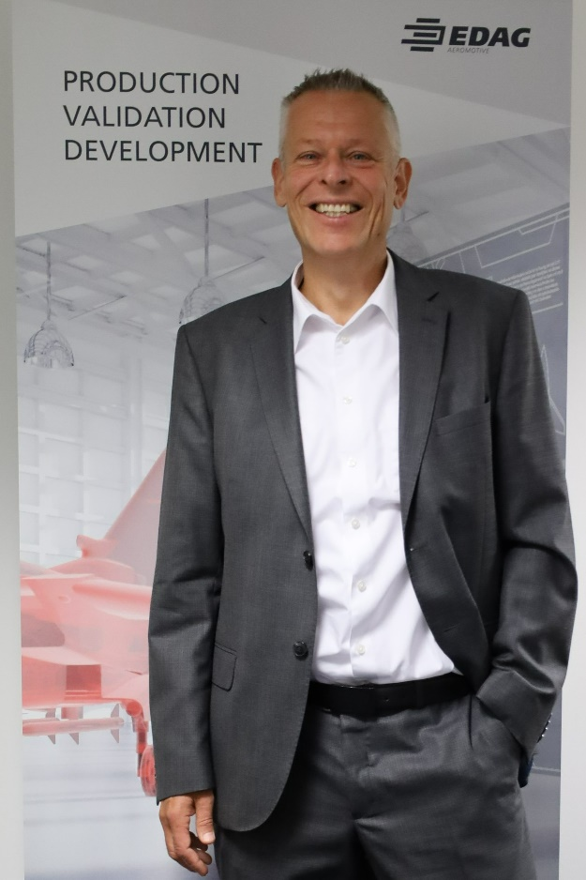

Ralf Rudolf, Geschäftsführer der EDAG aeromotive GmbH (Foto: EDAG Group)

Über EDAG
EDAG ist der weltweit größte unabhängige Entwicklungsdienstleister der globalen Mobilitätsindustrie.
Wir verstehen Mobilität als ganzheitliches Eco-System und bieten unseren Kundinnen und Kunden technologische Lösungen für eine nachhaltigere, emissionsfreie und intelligent vernetzte Mobilität.
Mit einem globalen Netzwerk von rund 60 Standorten, bietet EDAG Dienstleistungen in den Segmenten Vehicle Engineering (Fahrzeugentwicklung), Electrics/Electronics (Elektrik/Elektronik) und Production Solutions (Produktionslösungen).
Mit unserer fachübergreifenden Expertise in den Bereichen Software und Digitalisierung verfügen wir über die entscheidenden Kompetenzen, um den dynamischen Transformationsprozess der Mobilitätsbranche aktiv mitzugestalten. Digitale Features, autonomes Fahren, Künstliche Intelligenz, alternative Antriebe, neue Mobilitätskonzepte und die Vision einer vernetzten Smart City sind zum festen Bestandteil unseres Portfolios geworden. Eingebettet in den EDAG eigenen 360 Grad Ansatz für die Entwicklung von Gesamtfahrzeugen und Produktionsanlagen, sind wir ein kompetenter Partner für nachhaltige Mobilitätsprojekte. Es liegt in der DNA des Unternehmens die Zukunft der Mobilität aktiv mitzugestalten und neue Technologien sowie Konzepte in die Serie zu überführen. Heute gehört EDAG zu den TOP 20 IT-Dienstleistern in der deutschen Mobilitätsbranche.
Zu unseren Kundinnen und Kunden zählen weltweit führende internationale OEMs, Tier1-Supplier und Start-up Unternehmen aus der automotive und non-automotive Industrie, die wir mit unseren rund 8.400 Expertinnen und Experten des 360 Grad Engineering global bedienen.
Das Unternehmen erwirtschaftete im Geschäftsjahr 2022 einen Umsatz von 796 Millionen Euro. Zum 31. Dezember 2022 beschäftigte EDAG weltweit 8.412 Mitarbeitende (einschließlich Auszubildenden).

Sie haben noch Rückfragen oder benötigen weitere Informationen?
Ich freue mich auf Ihre Kontaktaufnahme:
Felix Schuster Hauptsitz
Head of Marketing & Communications EDAG Engineering GmbH
Mobil: +49 173 7345473 Kreuzberger Ring 40
E-Mail: felix.schuster@edag.com 65205 Wiesbaden
www.edag.com

